EMENDA MODIFICATIVA Nº ____ AO PROJETO DE LEI Nº 39/2015, DE 31 DE JULHO DE 2015.

O VEREADOR, signatária no uso de suas atribuições legais e regimentais, de acordo com o que dispõe o art. 153 do Regimento Interno apresenta Emenda Modificativa ao PL 39/2015 que “Dispõe sobre as Diretrizes Orçamentárias para o Exercício Financeiro de 2016 e dá outras providências”, nos seguintes termos:

JUSTIFICATIVA:

Tal adequação faz-se necessária para atender orientação técnica da Assessoria Jurídica.

Canela, 08 de setembro de 2015.

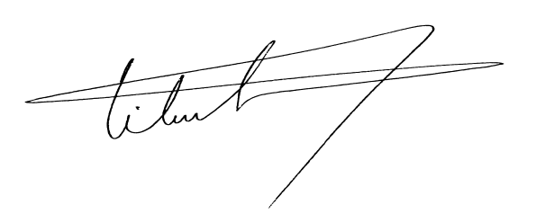
Vilmar da Silva Santos
VEREADOR - PMDB

EMENDA MODIFICATIVA Nº ____ AO PROJETO DE LEI Nº 39/2015, DE 31 DE JULHO DE 2015.

Art. 1º. Fica alterado a redação do art. 59, do PL 39/2015 que “Dispõe sobre as Diretrizes Orçamentárias para o Exercício Financeiro de 2016 e dá outras providências”, que passa a ter a seguinte redação:

Art. 59. Por meio da Secretaria Municipal de Fazenda, o Poder Executivo deverá atender às solicitações encaminhadas pela Comissão de Orçamento, Finanças e Tributação da Câmara Municipal, relativas a informações quantitativas e qualitativas complementares julgadas necessárias à análise da proposta orçamentária.

Vilmar da Silva Santos
VEREADOR - PMDB

